**建築物の環境配慮制度のヒートアイランド対策部分の運用改善について**

資料２－１

１．建築物環境計画書届出制度の運用改善

大阪府では、大阪府温暖化の防止等に関する条例（以下、条例）により、建築主に対して延べ面積2,000㎡以上の建築物（以下、特定建築物）の新築又は増改築の工事着手の21日前までに「建築物環境計画書（以下、計画書）」の届出や当該特定建築物の販売又は賃貸についての一定条件の広告に「**建築物環境性能表示**（図１）」の表示を義務付けている。

建築物環境性能表示には、大阪府が重点項目に位置づける**「CO２削減」、「省エネルギー対策」、「みどり・ヒートアイランド対策」**についての評価（※5点満点）を表示している。上記３点の重点項目ごとに、「評価３」以上の割合を平成24年度から３年間で比較すると、**「みどり・ヒートアイランド対策」は他2項目に比べて低い**（図２）。

このため、昨年度の温暖化対策部会の審議のとおり、平成28年度より、計画書に平成23年度に府が開発・公開した建物から出る熱負荷量が算出できる**「熱負荷計算書」の添付のあった**建築主等に対して、建築物のヒートアイランド対策の効果を検証し、対策の誘導、助言を行う予定である（図３）。なお、エネルギー政策課では、これまでもチラシやホームページ等で「熱負荷計算モデル」による「熱負荷計算書」の添付をお願いしてきたところである。

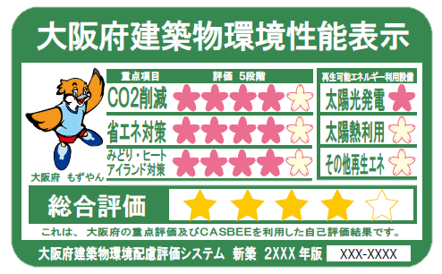

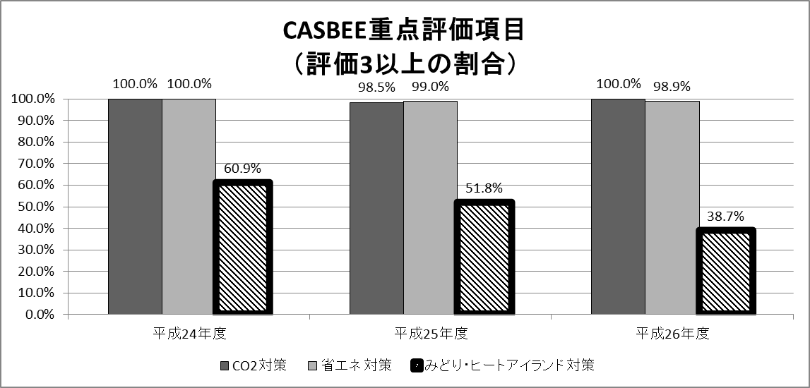

（裏面あり）

図１：建築物環境性能表示

※平成27年6月時点集計結果（平成24年度115件、平成25年197件、

平成26年度93件）、大阪府受付分

図２：大阪府重点評価の内訳（評価３以上の割合）



図３：建築物環境計画書届出制度の運用改善案

２．平成25年度建築物環境計画書のヒートアイランド対策の実態把握

建築物環境計画書届出制度の運用改善の有効性や方法の基礎資料とするため、**平成25年度に府に提出された計画書（全223件のうち197件）**を基に、ヒートアイランド対策の普及状況や府の助言により期待される改善量等を定性的かつ定量的に把握し、建築主に対し助言する根拠となる熱負荷計算モデルの入力項目に関係する内容について、以下の手順で実態把握を行った。

1. 計画書に添付が義務付けられる「建築物総合環境性能評価システム（CASBEE）」のスコアシートのうち、重点評価項目「みどり・ヒートアイランド対策」に関連するシート
   * Q3-1．生物環境の保全と創出
   * Q3-3.2．敷地内温熱環境の向上
   * LR3-2.2．温熱環境悪化の改善

より「熱負荷計算モデル」の入力パラメータに関連する項目を抽出する（資料２－　　２参照）。

1. ①で抽出した12項目より、ポイント毎に件数を集計し、全体に占める割合を算出する（資料２－３参照）。

結果として、CASBEEのポイントが０となる「対策なし」等が全体の5割以上を占めた指標は、「建物緑化指数」、「敷地の舗装面積」、「屋上緑化」、「外壁面対策面積率」、「屋根面対策面積率」であった。これらの項目については、熱負荷計算書を参照しながら、ヒートアイランド対策の誘導、助言を行った場合、特に改善効果が期待できる。